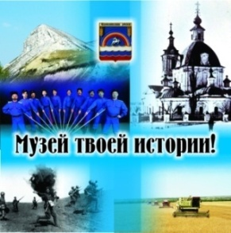
Муниципальное бюджетное учреждение
«Краеведческий музей
Иловлинского муниципального района»
Отдел культуры и библиотечного обслуживания
Администрации Иловлинского муниципального района
Волгоградской области
403071, Волгоградской обл. Иловлинский район, р.п.Иловля, ул. Будённого, 62
Тел/факс: 844-67-528-81, E-mail: ilkraevmuz12@yandex.ru
«Музейная ночь - 2018»
В краеведческом музее Иловлинского муниципального района это, ставшее традиционным мероприятие, проводилось в четвёртый раз.
Музейная ночь прошла с 17.00. часов 19 мая до 01.00. ч. 20 мая 2018 года.
Рекламный материал в форме листовки был заранее расклеен на щитах объявлений. Размещение объявления в соцсети осуществлялось за месяц до даты проведения Музейной ночи. (Текст объявления в приложении).
На территории музея звучали песни о Донском крае, популярные военные песни, мелодии 70-80 годов и современные песни. Здание музея было украшено флагами России, Волгоградской области, Донского казачества и Иловлинского района.
Мероприятия следовали одно за другим, и было обеспечено бесплатное экскурсионное сопровождение по музею всех желающих. Всего в течение этой ночи музей посетили 136 человек, в том числе 33 учащихся общеобразовательных школ, 6 лиц с ограниченными физическими возможностями.
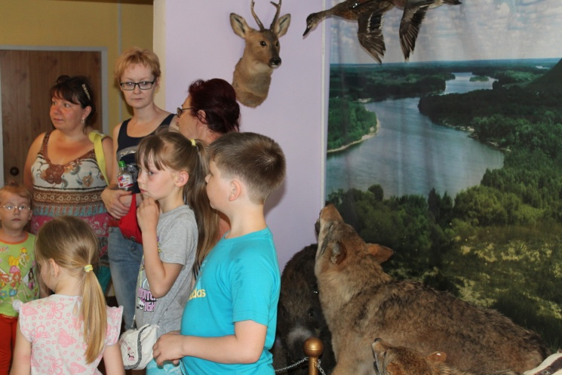

Работники музея (3 сотрудника) и 3 человека из числа внештатного актива, помимо общей информации, знакомили посетителей с новинками, и особоезначение было придано теме Гражданской войны. Демонстрировалась
выставка Историко-мемориального Музея-заповедника «Сталинградская
битва» «Две армии-две судьбы», которая посвящена 100 летию Гражданской войны. Показывался фильм-отчёт Военно-исторического музея Ростовской области о исторической реконструкции «Казачья память, где показывался широко известный, описанный Шолоховым в романе «Тихий Дон» бой отрядов Подтёлкова и Чернецова.

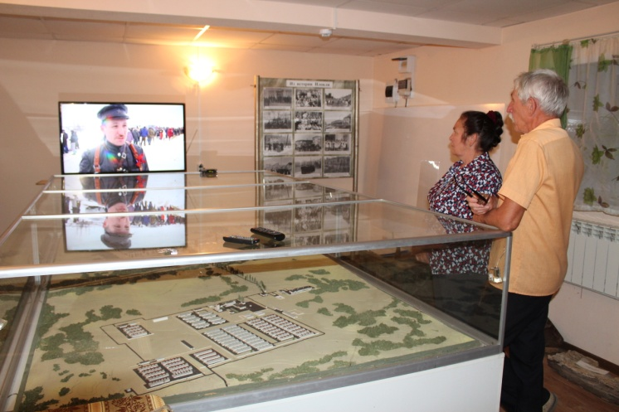
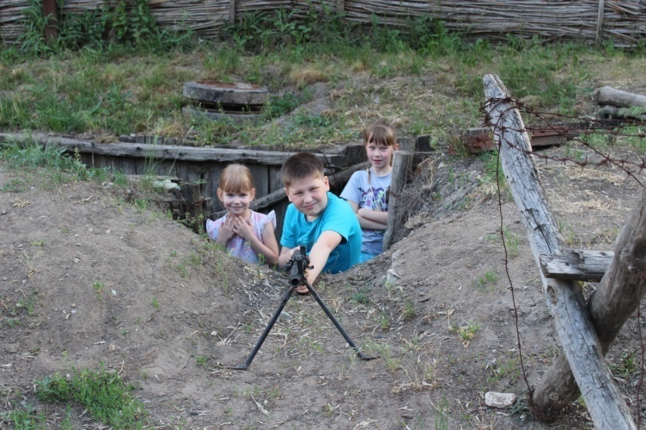

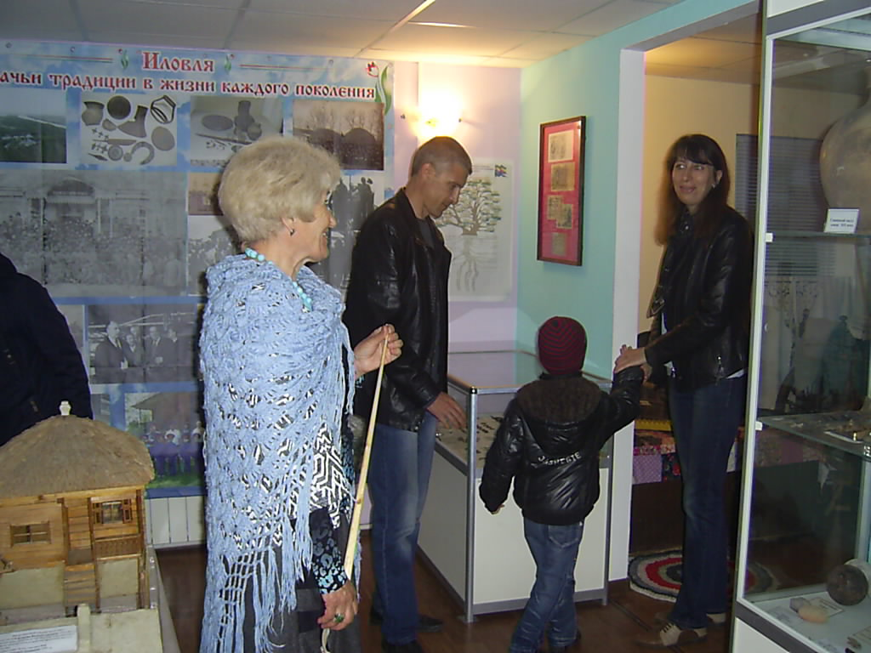
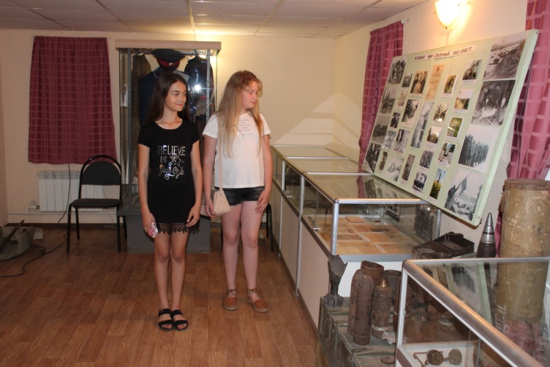

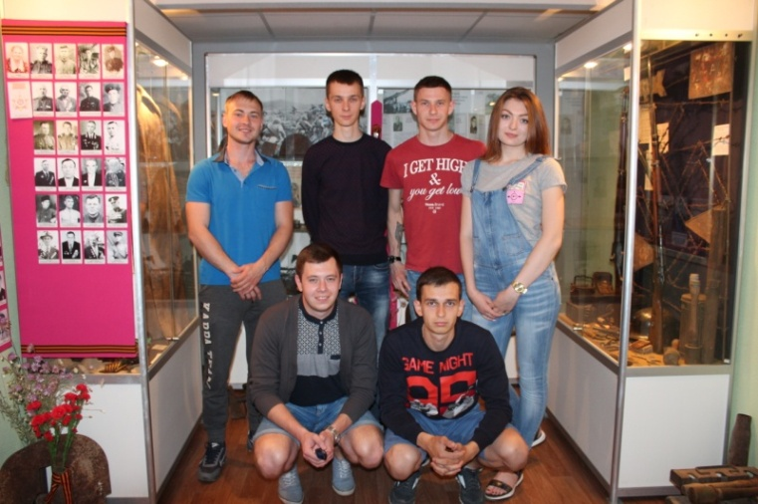
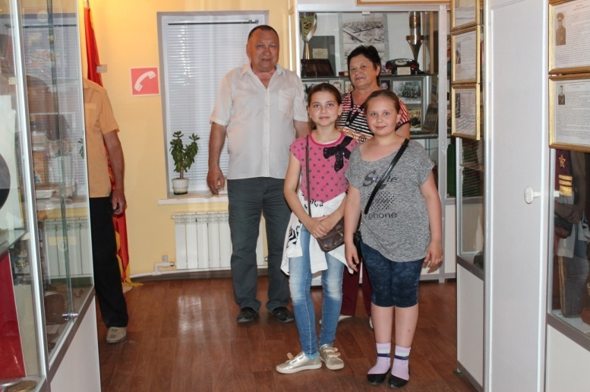

Исп: Чекунов Г.Е., Тел: 8-904-41-72-035

